登录系统
打开浏览器在地址栏输入新本科教务系统访问地址：https://jwxt.sysu.edu.cn/jwxt 进入“教务系统登录界面—学生登录”，可通过NetID登录或校务账号登录，对于校务账号需要进行验证。如图1、2所示：
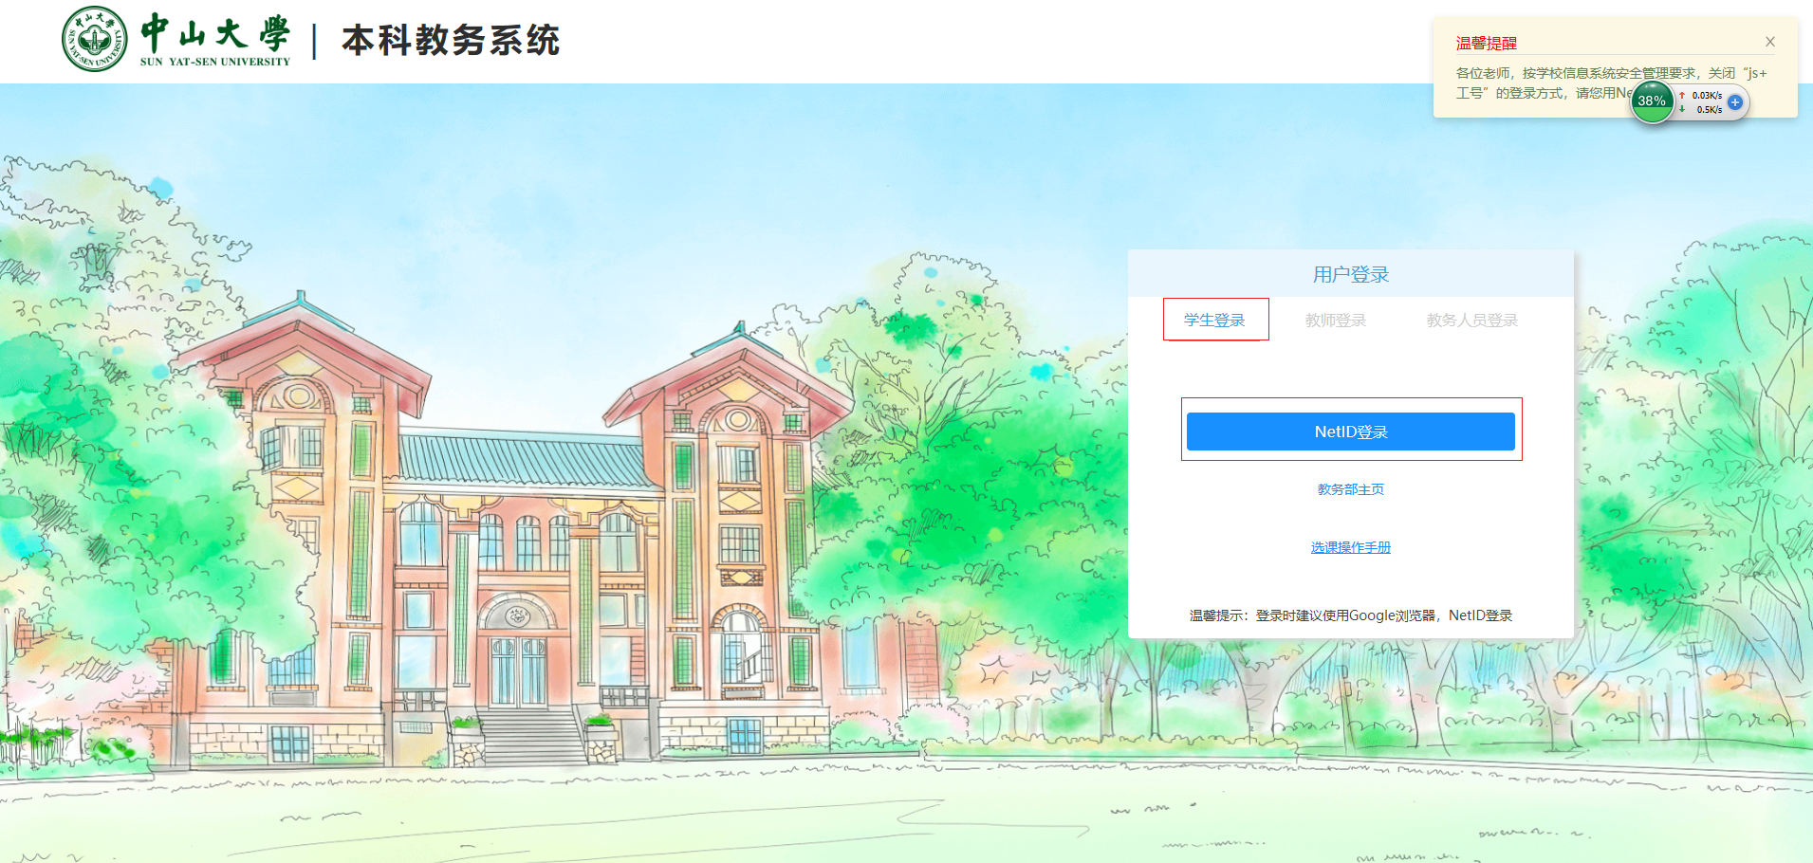
图1-NetID登录界面
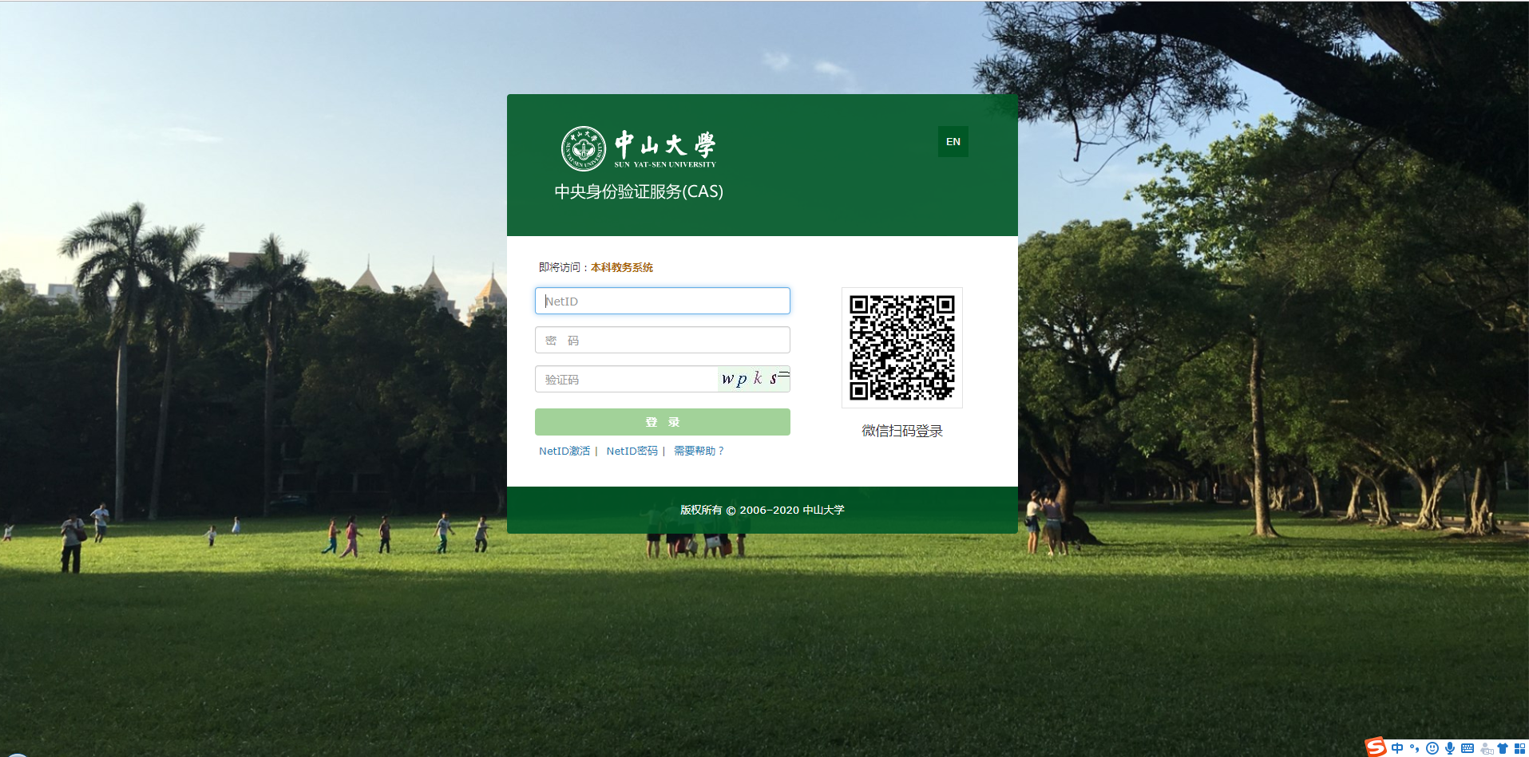
图2-学生账号登录界面

功能入口
登录教务系统后，在主页中点击“外派交流申请”图标，即可进入报到注册管理相关界面，如果用户在主页上没有“外派交流申请”图标，联系管理员进行授权即可。如图3所示：
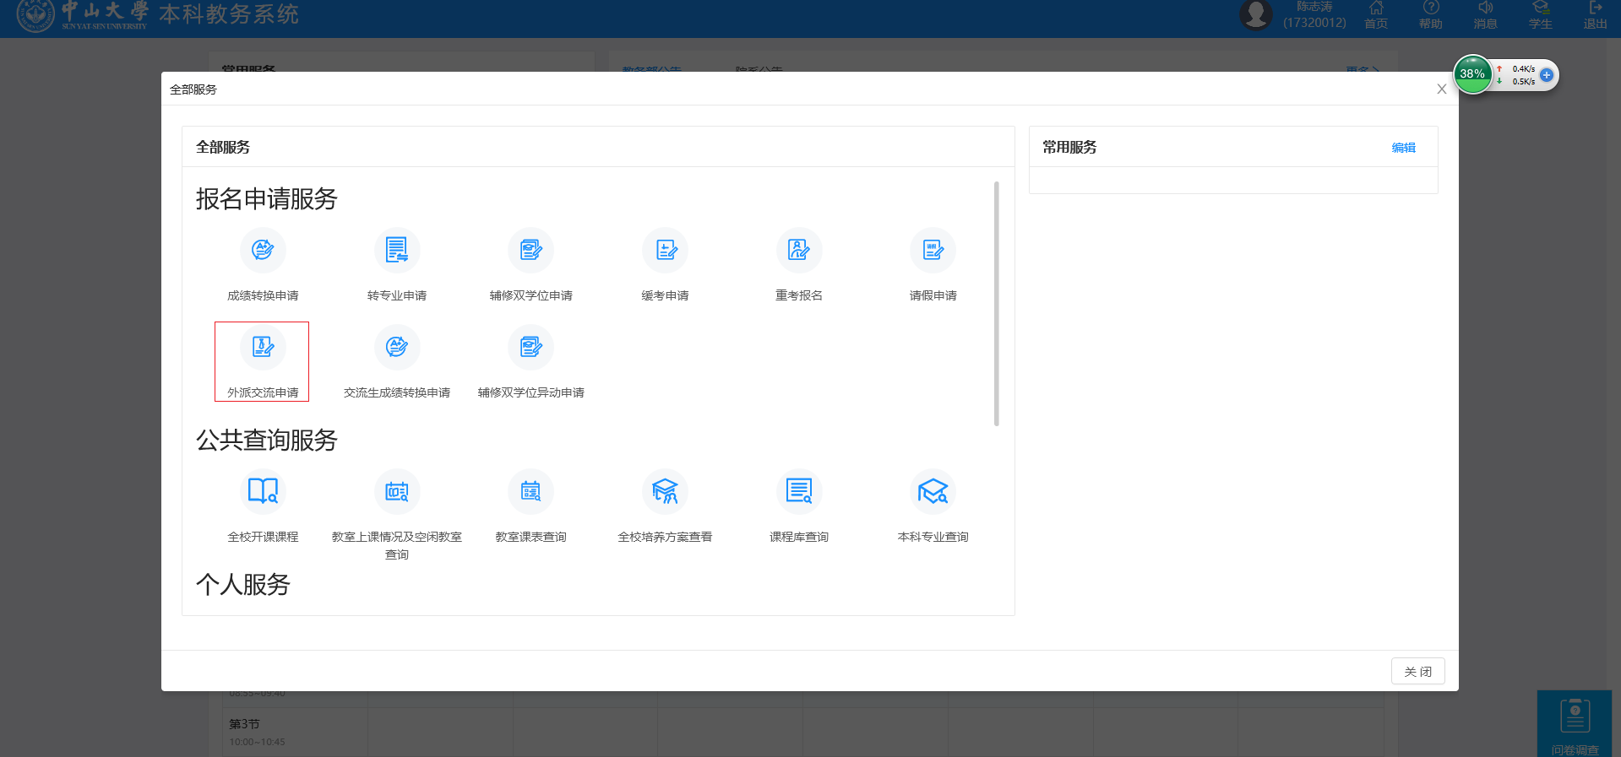
图3

外派交流申请

个人信息维护
学生可以在个人信息维护界面中点击修改按钮后对学生的个人信息进行修改维护，在修改了CET-4和CET-6的成绩时需上传附件进行证明。个人信息维护界面如下图。
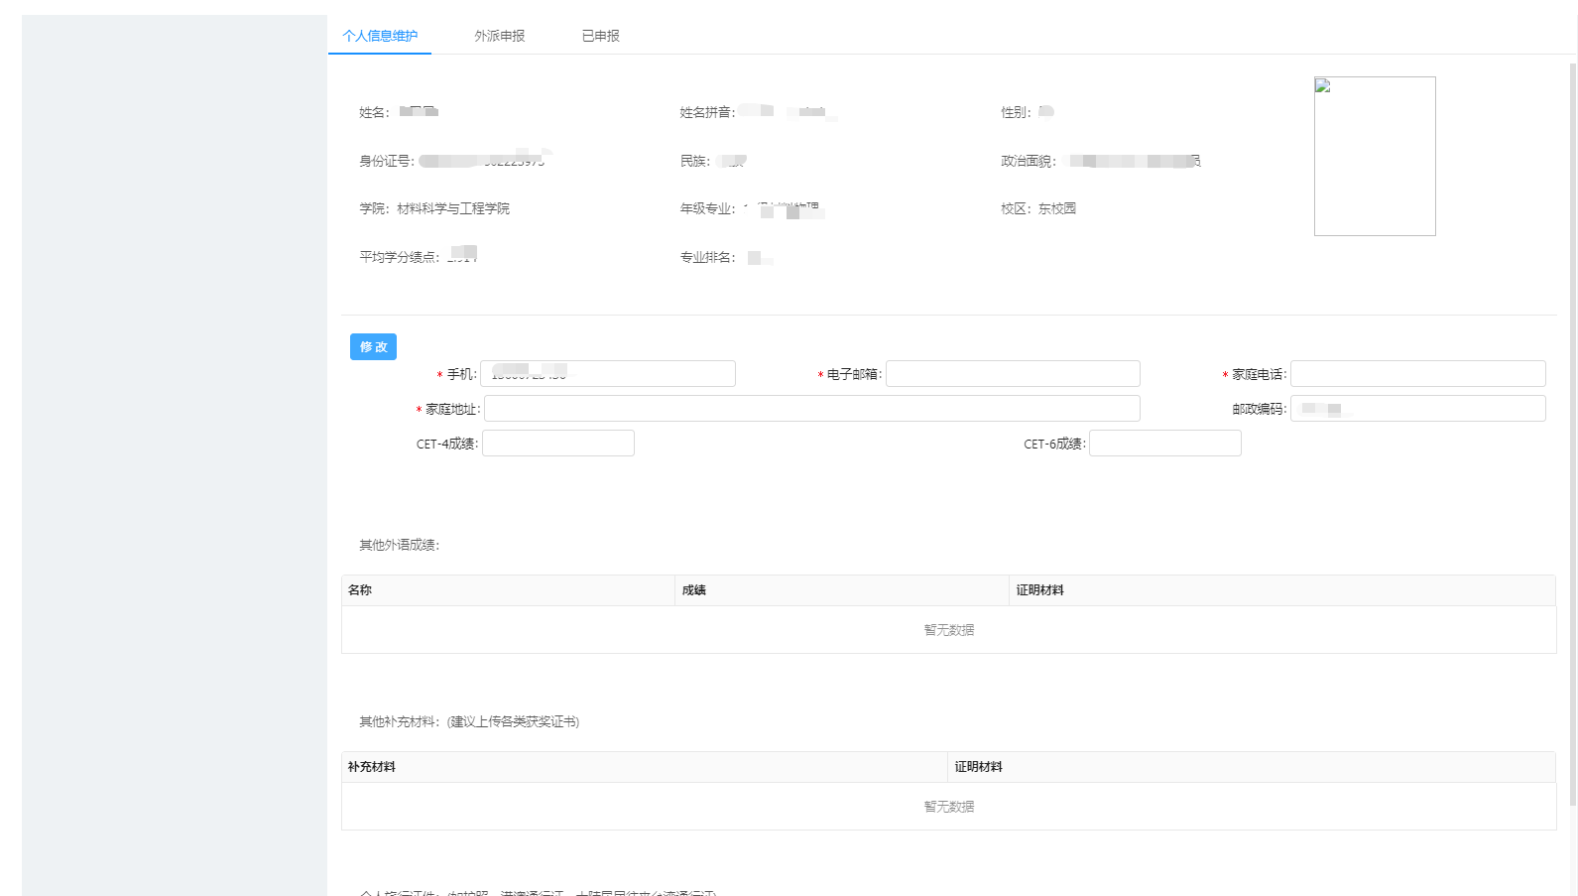

外派申报
勾选申报批次，选择申报项目，点击填报按钮进行申报操作，如果没有填报按钮则现在不在填报时间范围内。每个批次最多只能选择多少个由管理端批次设置。
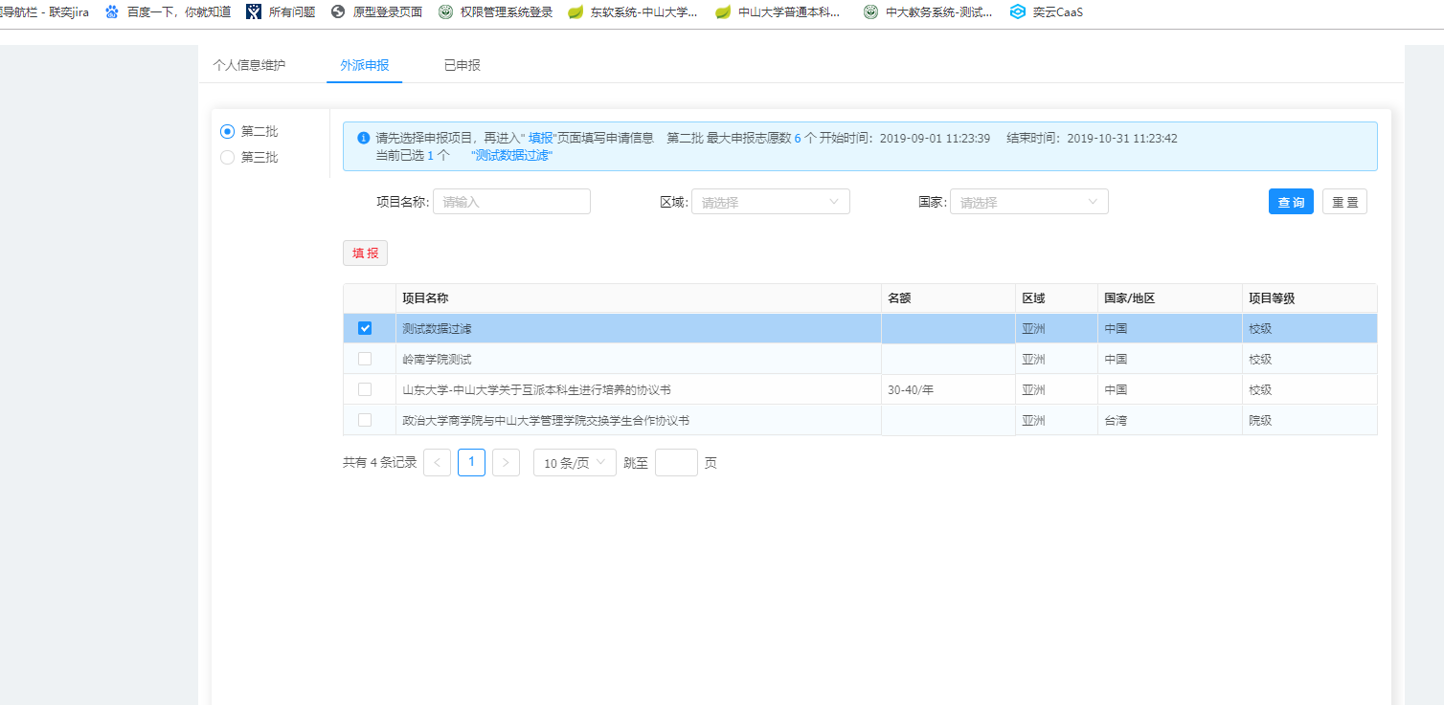

填报
选择申报按钮，进入申报界面，可以通过拖动项目名称进行志愿调整。填写好申报信息。
学分认定申请计划中拟转换我校课程可以为空，拟外派修读课程不能为空。
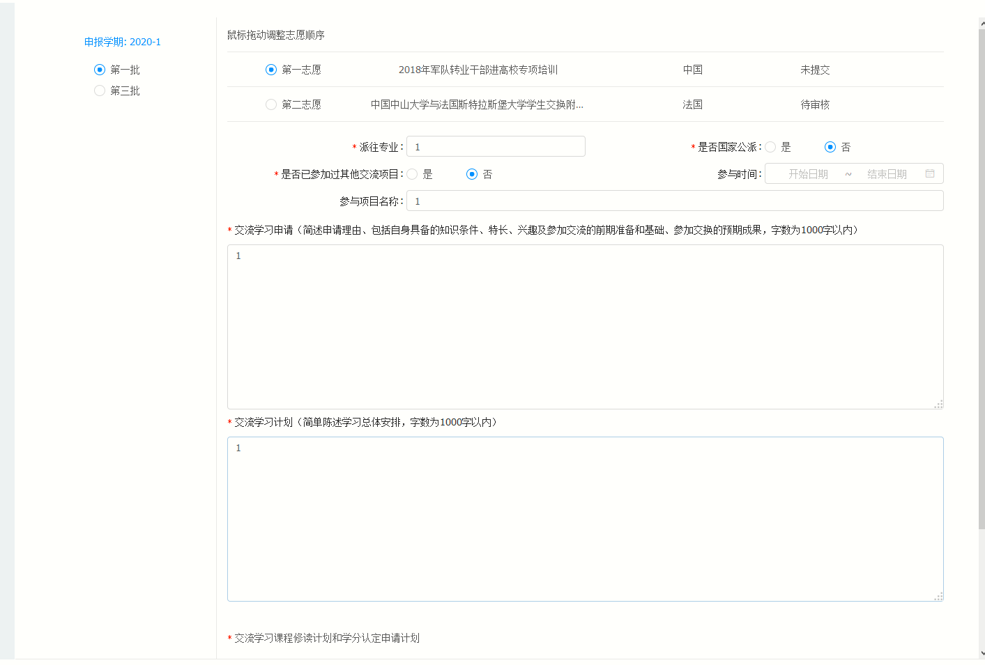
- 提交
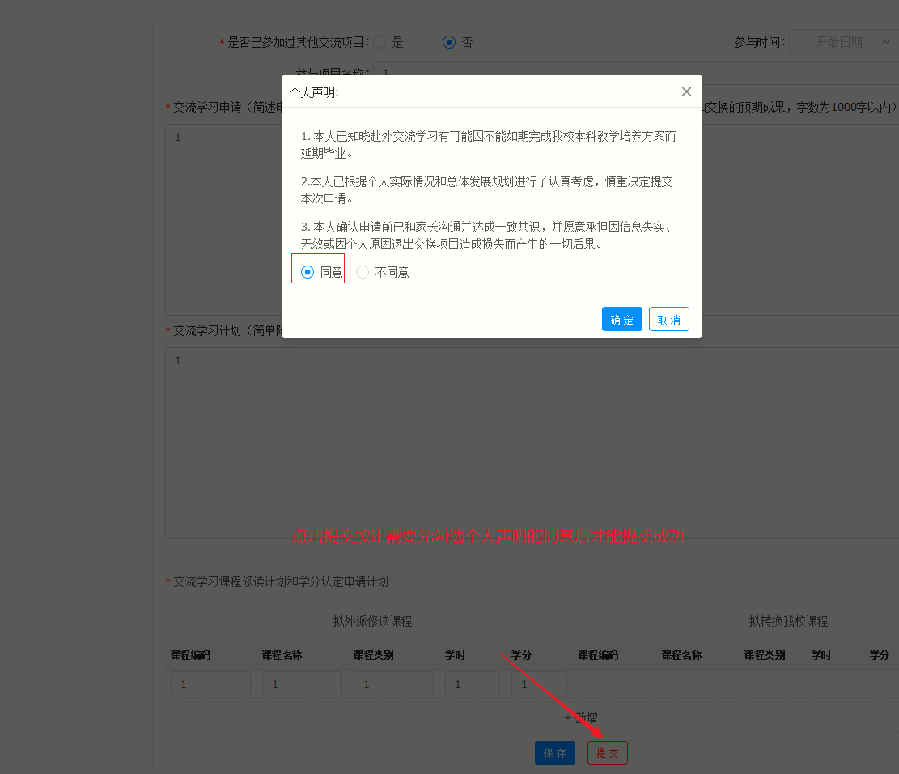

已申报
在已申报界面中可以查看已经申报的交流项目，待审核的数据可以点击放弃申请按钮放弃申报。其他状态的数据无法放弃申请。
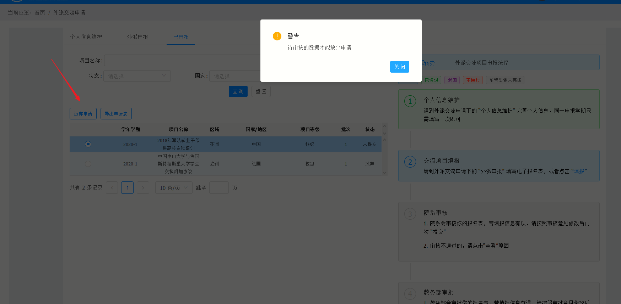

导出申请表
学生可以通过导出申请表按钮导出已申请的外派申请信息
